КНИГИ-НОВИНКИ. Взрослые книги - новинки. Апрель 2025 года.
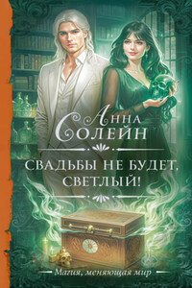 | Солейн, А.  Свадьбы не будет, светлый !: роман: [16+] / А. Солейн. - Москва: АСТ, 2024. - 320 с. - (Необыкновенная магия. Шедевры Рунета).  Замуж? За светлого? Меня, потомственную темную ведьму? Да вы затейники… Жених сбежит, сверкая пятками, спустя минуту после помолвки! Тем более – тихоня, сын лорда Лайтвуда. Его отец – вот, кого стоит бояться и обходить стороной. Могущественный и опасный светлый маг, ректор столичной академии, чье имя до сих пор снится мне в кошмарах. После свадьбы мы станем родней?! Ну уж нет. Свадьбы не будет.
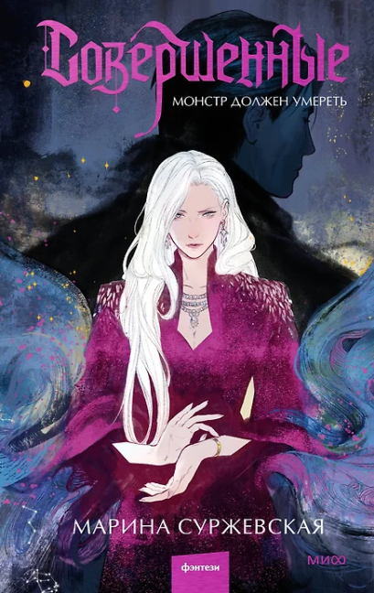 | Суржевская, М.  Совершенные. Монстр должен умереть: [16+] / М. Суржевская. - Москва: Миф, 2024. - 480 с.: ил. - (Миры Марины Суржевской).  Кассандра Вэйлинг из Нью-Касла — «золотая девочка» города, ведь ее папа — градоначальник, а мама — самый известный в Империи миротворец. Кассандра — красивая, дерзкая и самоуверенная, в нее влюблен «король» колледжа, а будущее кажется совершенно безоблачным. Кассандру ждет прекрасная жизнь. Или... нет ? Грядет День цветущей вишни, несущий перемены. И приближается тот, кто все изменит.
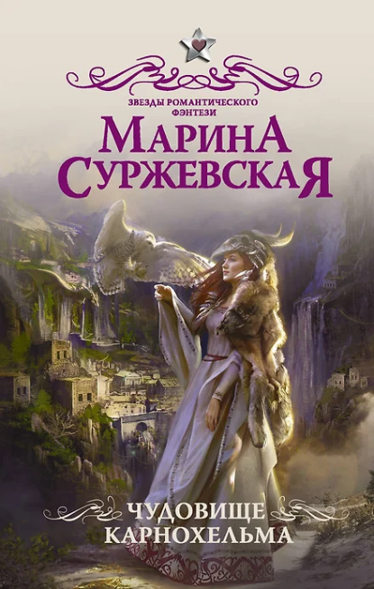 | Суржевская, М.  Чудовище Карнохельма: роман: [16+] / М. Суржевская. - Москва: АСТ, 2020. - 352 с. - (Звезды романтического фэнтези).  Тысячелетие назад Великий Туман разделил наш мир на цивилизованную Конфедерацию и дикие фьорды. В загадочные земли теперь можно попасть лишь одним способом – стать невестой для ильха-варвара. И я, Энни Вилсон, с удовольствием воспользовалась этой возможностью! Ведь все, чего я хотела, – это обрести счастье с добрым и сильным мужем.
 | Сью, Ники  Первые чувства. Искры снега: [16+] / Ники Сью. - Москва: Эксмо, 2024. - 384 с. - (Young Aduit. Бестселлеры).  Их история закончилась на выпускном. Любовь растворилась, оставив после себя лишь пепел. С тех пор прошло три года. Рита вырвалась из-под гнета родителей, обрела уверенность в себе, у нее появился лучший друг. Жизнь Вити тоже не стояла на месте. Он стал помогать отцу на работе, нашел очаровательную спутницу и, казалось, забыл о предательстве Риты. Но одним декабрьским днем все перевернулось: Витя вновь ее увидел. Свою подругу детства. Девушку, растоптавшую его чувства несколько лет назад.
 | Той, Кристина.  Руины в цветах: [16+] / Кристина Той. - Москва: АСТ, 2023. - 320 с. - (Звездная коллекция молодежной прозы).  В 2012 году начался мировой конфликт, который унес жизни более половины населения планеты… И его последствия необратимы — разрушенный озоновый слой, полное уничтожение природы из-за взрывов, пожаров и радиации. Спустя тринадцать лет жизнь возможна только под куполом. Что происходит за его пределами — остается только догадываться.
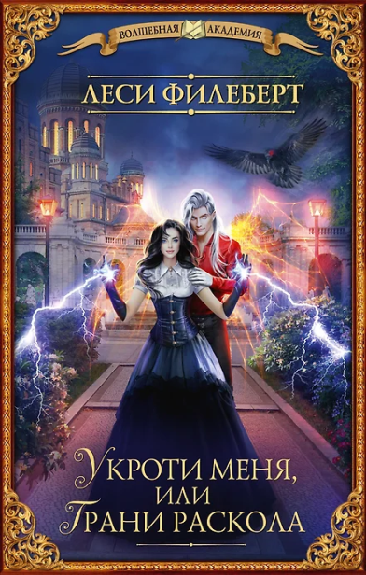 | Филеберт, Леси  Укроти меня, или Грани раскола: роман: [16+] / Леси Филеберт. - Москва: АСТ, 2023. - 384 с. - (Волшебная академия).  Мои руки - это мой ненавистный дар и мое проклятие, из-за которого я много лет провела взаперти, а все кураторы сбегали от меня, сверкая пятками. Теперь я вынуждена работать в паре с тем, от кого сама готова сбежать. Наглый, дерзкий, точно знающий себе цену... Он сводит меня с ума одним только взглядом, и я боюсь, что он докопается до правды обо мне...
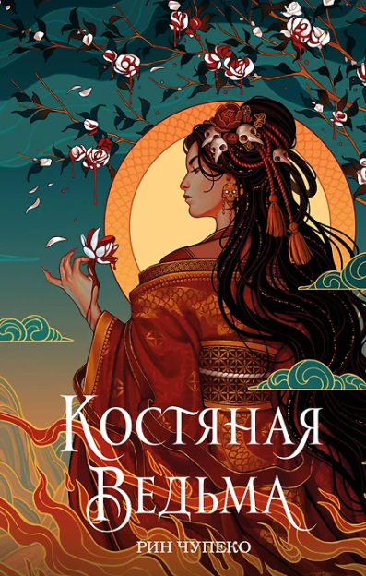 | Чупеко, Рин  Костяная ведьма / Рин Чупеко; пер. c англ. С. Дороховой. - Москва: Эксмо, 2022. - 512 с.: ил. - (Young Adult. Руны Тьмы).  Тия родилась под покровом ночи, когда луна, прочитав по звездам ее судьбу, спряталась за самой высокой горой. Таких как она называют Костяными ведьмами. Избранная, чьей магии подвластны руны Тьмы, воскресила того, кому суждено было спать вечным сном. По законам Одалии, Тия теперь должна стать настоящей ашей, владеющей магией стихий, и противостоять приверженцам Тьмы. Однажды девушка встречает последнюю из Костяных ведьм, которая способна передать Тие накопленные знания и опыт.
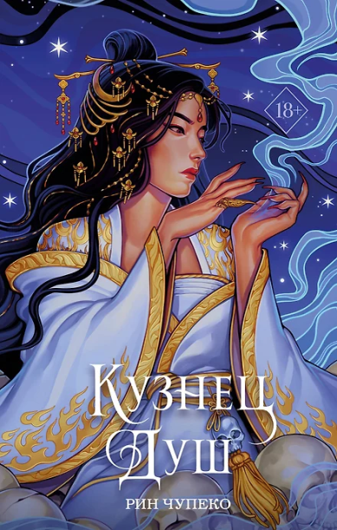 | Чупеко, Рин  Кузнец душ: [18+] / Рин Чупеко; пер. c англ. С. Дороховой. - Москва: Эксмо, 2022. - 544 с. - (Young Adult. Руны Тьмы).  Продолжение завораживающего азиатского фэнтези «Костяная ведьма». Путь изгнанницы завершен. Бесконечная сила Тии скрыта в ее сердце, черном, как самая темная ночь. Костяная ведьма прокладывает путь в столицу, чтобы отомстить тем, кто отнял жизнь у ее возлюбленного.
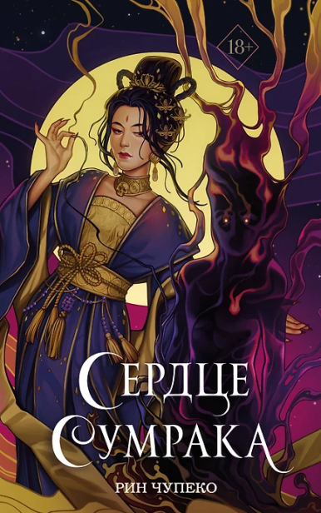 | Чупеко, Рин  Сердце сумрака: [18+] / Рин Чупеко; пер. c англ. С. Дороховой. - Москва: Эксмо, 2023. - 512 c. - (Young Adult. Руны Тьмы).  В мире Восьми Королевств никто не обладает большей силой, чем аша, владеющая магией рун. Тия использовала темную магию, чтобы вернуть тех, кого она любила и потеряла. А также тех, кто присоединится к ее армии в походе против королевства. Однако стремление Костяной ведьмы создать сердце сумрака, способное даровать бессмертие, угрожает поселить в ее собственном сердце тьму.  Завершающая часть трилогии «Костяная ведьма», основанной на восточной мифологии и фольклоре.
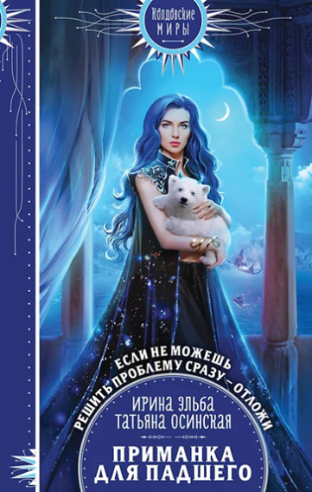 | Эльба, И.  Приманка для падшего: [16+] / И. Эльба, Т. Осинская. - Москва: Эксмо, 2023. - 320 с. - (Колдовские миры).  Пять причин прочесть:  1. Долгожданное продолжение для поклонников цикла «Легенды Золотой империи».  2. Удивительное темное фэнтези с яркими персонажами и захватывающими приключениями.  3. Студенческие будни, тайны прошлого, похищения и неожиданные находки.  4. Красивая история о любви и дружбе, семейных узах и предательстве.  5. Динамичный сюжет и интриги будут держать в напряжении до самого конца.
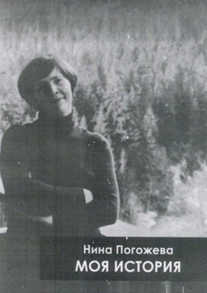 | Погожева, Н.  Моя история: [18+] / Н. Погожева. - [б.м]: Издательские решения, 2025. - 66 с.  Книга воспоминаний автора чередуется со стихами, написанными в разное время жизни автора. В книге собраны как лирические стихи, так и патриотические, посвященные ветеранам войны. Поэма «Вся Россия — это мы» — это краткий исторический экскурс в историю современного Кавказа.
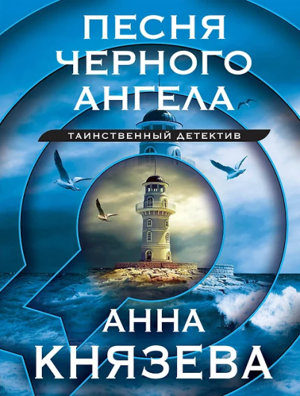 | Князева, А.  Песня чёрного ангела: роман: [16+] / А. Князева. - Москва: Эксмо, 2020. - 320 с. - (Яркий детектив).  Анна Стерхова приехала на море отдохнуть после тяжелого развода и трудных будней подполковника столичной полиции, но преступления нашли ее и в тихом городке Придивном. Сначала кто-то залез в ее номер и оставил на кровати красноречивое послание — могильный холмик из песка, затем Анна спасла сумасшедшую девушку, которая решилась на суицид, а потом Стерхова вместо пляжного отдыха занялась расследованием преступления. Пятнадцать лет назад …
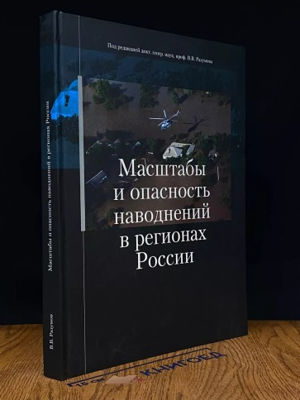 | Масштабы и опасность наводнений в регионах России: монография / под. ред В. В. Разумова. - Тамбов: Тамбовский полиграфический союз, 2018. – 364 с.  В монографии приведена сводка современных сведений о наводнениях, развитых на территории федеральных округов Российской Федерации и обширная база данных по гидрологическим чрезвычайным ситуациям, произошедшим на их территории за последние 25 лет. Описаны масштабы распространения и опасность проявления различных видов наводнений, характерных для разных регионов России в силу их различного географического положения.
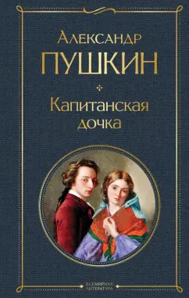 | Пушкин, А. С.  Капитанская дочка: [16+] / А. С. Пушкин. - Москва: Эксмо, 2024.- 384 с.  Творчество Александра Сергеевича Пушкина знакомо каждому еще со школы. Уникальный язык пушкинской прозы стал той плодородной почвой, на которой поднялся великий русский реализм ХIХ века.  В книгу вошли повести «Капитанская дочка» и «Пиковая дама», роман «Дубровский», «Повести покойного Ивана Петровича Белкина».
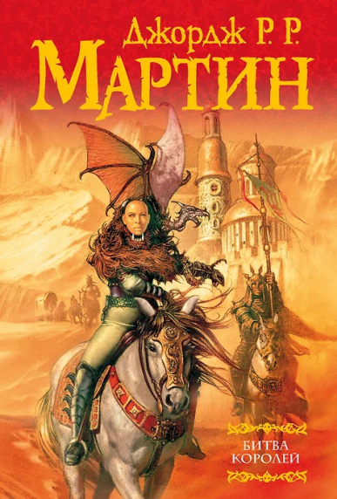 | Мартин Джордж, Р.  Битва королей: фантастический роман: [16+] / Р. Мартин Джордж; пер. c англ. Н. И. Виленской. - Москва: Астрель, 2013. - 789 с.  Джордж Мартин. Писатель, ОЧЕНЬ рано и легко добившийся ОГРОМНОГО УСПЕХА.  Начиная с рассказов и повестей,представлявших собой смелую смесь научной фантастики и «ужасов» (за произведения в этом жанре удостоен двух «Хьюго» и двух «Небьюла»), работал и в «классической» научной фантастике, но впоследствии стал подлинным МАСТЕРОМ фэнтези, которого критики ставят наравне с Д. Р .Р. Толкином и Р. Джорданом. «Битва королей» — знаменитая эпопея «Песни льда и огня» продолжается!
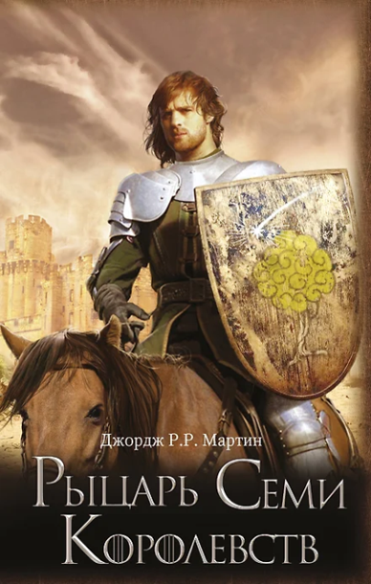 | Мартин Джордж, Р.  Рыцарь семи королевств: сборник: [16+] / Р. Мартин Джордж; пер. c англ. Н. И. Виленской - Москва: АСТ, 2014. - 381 с. - (Мастера фэнтези).  Дунк – наивный и отважный рыцарь. Он отправляется на первый в жизни рыцарский турнир, но у него нет оруженосца. Хорошо, что в дороге ему попадается Эг – не менее храбрый, но более ловкий парень. Дунк берёт Эга в оруженосцы, они отправляются бродить по Вестеросу и попадают в захват...
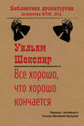 | Шекспир, В.  Всё хорошо, что хорошо кончается; Как вам понравится; Жалоба влюблённой; Сонеты / В. Шекспир; пер. c англ. Т. Л. Щепкиной-Куперник. - Ростов-на-Дону: Феникс, 1997. - 448 с.  Сюжет пьесы основан на новелле Джованни Боккаччо. Это история о чувствах умной и одаренной простолюдинки Елены к знатному графу Бертраму, который, отвечая ей взаимностью, тем не менее очень боится связывать себя брачными узами.
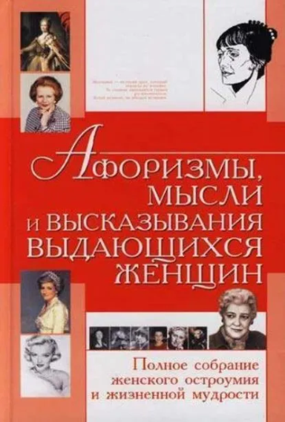 | Шлопак, Т. Г.  Афоризмы, мысли и высказывания выдающихся женщин. Полное собрание женского остроумия и жизненной мудрости / автор-составитель Т. Г. Шлопак. - Минск: Харвест, 2007. - 544 с.  Существует мнение, что за каждым выдающимся мужчиной стоит великая женщина. Так оно и есть! Прочитав нашу книгу, в которую вошли крылатые выражения таких знаменитых женщин разных эпох, как Анна Ахматова, Белла Ахмадулина, Марлен Дитрих, Бриджит Бардо, Маргарет Тэтчер, Виктория Токарева и др., вы убедитесь, что по-другому и быть не может.
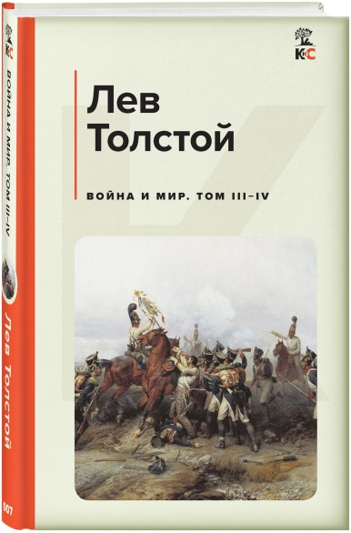 | Толстой, Л. Н.  Война и мир. Т. III-IV: роман: [16+] / Л. Н. Толстой. - Москва: Эксмо, 2020. - 704 с. - (Русская классика).  «Война и мир» — вершина творчества Л. Н. Толстого, как никакое другое произведение писателя отражает глубину его мироощущения и философии. Все жизненные перипетии, происходящие на фоне кровавых событий Отечественной войны 1812 года, обретают емкий философский смысл. Роман по масштабу замысла, количеству и глубине проработки персонажей до сих пор стоит на первом месте во всей мировой литературе.
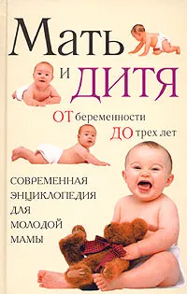 | Мать и дитя. От беременности до третьего года жизни малыша. Советы родителям в самый ответственный период жизни вашего ребёнка. - Москва: АСТ, 2009. - 352 с.  Как родить и воспитать здорового ребенка? Этой проблеме в основном и посвящена наша книга. Прослеживается развитие ребенка от момента зачатия до рождения и от рождения до 3 лет, даются рекомендации по уходу за больным ребенком, предотвращению травм у детей, оказанию первой помощи при несчастных случаях. Большое внимание уделено развитию психики ребенка. Наши советы помогут вам.
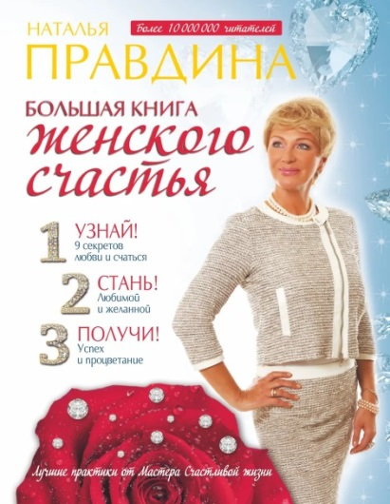 | Правдина, Н. Б.  Большая книга женского счастья: [16+] / Н. Б. Правдина. - Москва: АСТ, 2015. - 416 с. - (Лучшие практики Натальи Правдиной).  Наталья Правдина, признанный эксперт по позитивному мышлению, дипломированный мастер фэн-шуй, приглашает вас в мир, где сбываются самые заветные женские мечты. С помощью советов и рекомендаций Натальи Правдиной вы сможете буквально за 30 дней изменить свою жизнь, сделать ее радостной, полноценной, добиться успеха в разных сферах, обрети благосостояние и стать любимой.
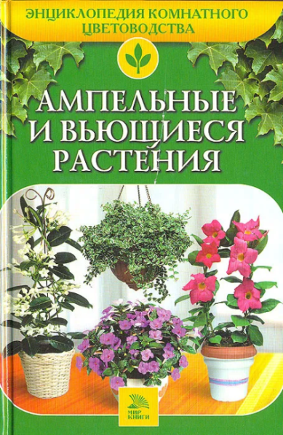 | Ладвинская, А. А.  Ампельные и вьющиеся растения / А. А. Ладвинская. - Москва: Мир книги, 2007. - 240 с.: ил.  Книга описывает ампельные и вьющиеся растения, которые разводят в подвесных кашпо, на высоких полках, стеллажах и шкафах; из них можно сделать роскошный зеленый занавес. С их помощью создают трельяжи - они прекрасно украсят стены вашего дома. Лианами и ампельными растениями можно декорировать как большие комнаты - гостиные и столовые, так и маленькие уютные помещения.
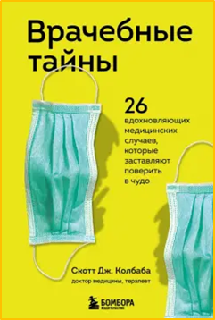 | Колбаба, С. Д.  Врачебные тайны: 26 вдохновляющих медицинских случаев, которые заставляют поверить в чуда: [12+] / С. Д. Колбаба; пер. c С.Д. Быковой. - Москва: Эксмо, 2022. - 288 с. - (Медицина из нутри. Книги о тех, кому доверяют свое здоровье).  К доктору Скотту Колбабе обратился пациент с сильной болью в правой верхней части живота, типичной для проблем с желчным пузырем. К удивлению врача, анализы крови и результаты ультразвукового исследования желчного пузыря и печени оказались нормальными. К его огромному удивлению, у пациента обнаружили тромб в правом легком рядом с диафрагмой.

